LABORATORIO 05

Comunicación Serial UART: Conexión entre microcontrolador y computadora

Objetivo
Implementar una comunicación serial bidireccional mediante UART entre un microcontrolador y una computadora, permitiendo el envío de datos organizados y la interpretación de comandos recibidos a través del monitor serial.

Materiales
- Placa Arduino UNO, Nano o ESP32
- Cable USB
- Arduino IDE versión 2.x
- Monitor serial del IDE
- Opcional: PuTTY o Termite

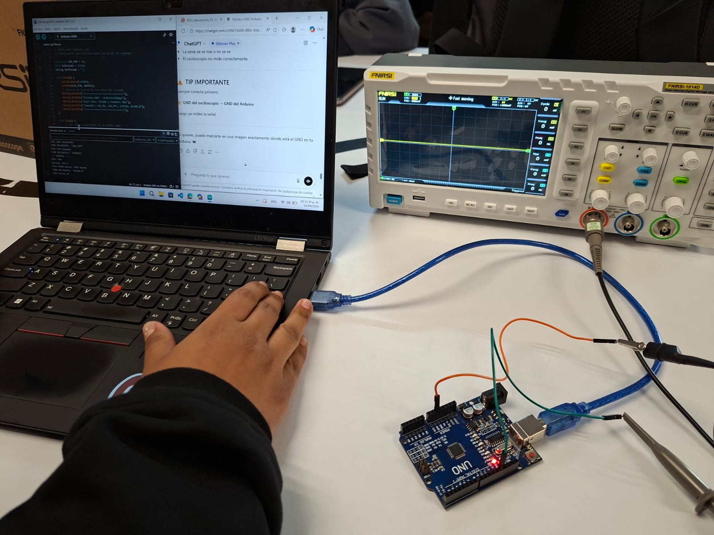

Preguntas de Análisis y Reporte

¿Cuántos bits se envían por cada carácter usando formato 8N1 a 115200 bps?
En este formato se transmite un total de 10 bits por carácter: 1 bit de inicio, 8 bits de datos y 1 bit de parada.

¿Cuánto tiempo tarda en enviarse la cadena "LED_ON"?
La cadena tiene 6 caracteres. Cada uno usa 10 bits, dando un total de 60 bits. A 115200 bits por segundo, el tiempo es aproximadamente 0.00052 segundos (0.52 ms).

¿Qué sucede si el Arduino está a 115200 bps y el monitor serial a 9600 bps?
Se produce una mala comunicación, mostrando caracteres ilegibles o símbolos extraños debido a la desincronización de velocidades.

¿Por qué usar un buffer (String) en lugar de procesar byte por byte?
El buffer permite almacenar los caracteres hasta formar un comando completo antes de procesarlo, evitando errores al interpretar datos incompletos.

Problema del uso de delay() en el comando "BLINK:N"
El uso de delay() detiene el programa temporalmente, impidiendo que se reciban nuevos comandos durante ese tiempo. Una solución es utilizar millis() para evitar bloqueos.

¿Cómo enviar datos de sensor cada 2 segundos y procesar comandos al mismo tiempo?
Se puede implementar una estructura no bloqueante usando millis(), permitiendo enviar datos periódicamente mientras se siguen procesando comandos entrantes.

